**Wspomaganie dziecka**

Propozycje zebrała: Ewelina Rząca

1. Zabawy paluszkowe na dzień dobry

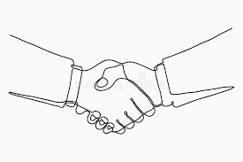

Powitanie rąk:

Gdy się rączki spotykają, to od razu się witają.

Gry się kciuki spotykają, to od razu się witają

Gdy się palce spotykają =, to od razu się witają (analogicznie pojedyncze palce)

1. Gimnastyka dla smyka- zabawa ruchowa

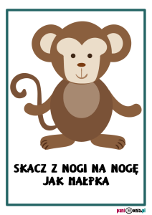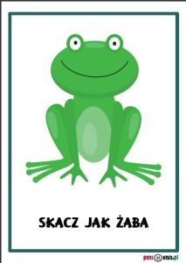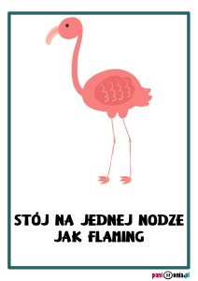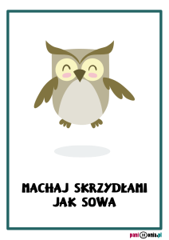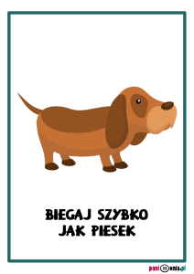

## Ciecz nienewtonowska- zabawa sensoryczna

<https://www.youtube.com/watch?v=20nIALsUY84>

Zabawa ta rozwija: motorykę małą, kreatywność i doznania sensoryczne

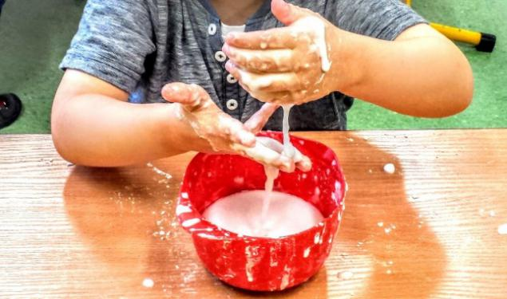

Przepis:

-mąka ziemniaczana (skrobia) ok. 0,3 kg na dziecko

- chłodna woda

- miska, głęboki talerz lub inne naczynie

Mieszamy mąkę ziemniaczaną z wodą, tak aby uzyskać jednolitą masę. Ciecz jest odpowiednia jeśli będziemy mogli zrobić z niej kulkę.

**Proponowane zabawy z użyciem cieczy:**

- przelewanie cieczy przez lejek

- przelewać ciecz z naczynia do naczynia.

- zagniatanie przy użyciu całej dłoni

- pisanie po cieczy palcem wskazującym

- zanurzanie dłoni w cieczy i ich wynurzanie

- uderzanie płaską dłonią, pięścią w ciecz

- przywodzenie i odwodzenie palców dłoni zanudzonych w cieczy

- malowanie na cieczy farbami ( palcem lub przy użyciu pędzla

1. **Masażyki**

**Słońce świeci (delikatne głaskanie po plecach)**

**Kroczą słonie (delikatne uderzenie otwartymi dłońmi)**

**Pędzą konie po betonie (uderzenie pięściami)**

**Płynie sobie kręta rzeczka (naśladowanie biegu rzeki)**

**Przyszły panie na szpileczkach (dotykanie czubkami palców)**

**Z gryzącymi pieseczkami (delikatne szczypanie)**

**Pada bardzo drobny deszczyk (dotykanie opuszkami palców)**

**Czy poczułeś dreszczyk? (gwałtowne zsunięcie rąk po plecach w dół)**

1. Segregowanie guzików – ćwiczenie w klasyfikowaniu

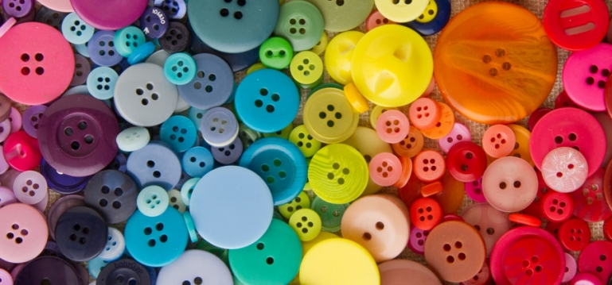

Do zabawy potrzebne są różnorodne guziki w czterech kolorach, pudełeczka z kolorowymi kartonikami

1) Pogrupuj guziki według koloru, do każdego pudelka inny kolor. Żeby nam się nie pomyliło oznaczamy każde pudełko kolorowymi kartonikami.  
2) Poszeregujemy guziki inaczej, teraz nie jest ważny kolor, ważna będzie liczba dziurek.  
3) Teraz podzielimy według wielkości, nie ważny będzie kolor ani liczba dziurek. Najważniejsza jest teraz wielkość.

1. Kreatywne zabawy z dzieckiem

pomysłowe malowanie <https://www.youtube.com/watch?v=smzxW4u095Q>

malowanie na mleku <https://www.youtube.com/watch?v=T-Oa-uHP_t0>

1. Karty pracy :

<https://przedszkolankowo.pl/wp-content/uploads/2018/04/Motyl-1.pdf>

<https://przedszkolankowo.pl/wp-content/uploads/2018/04/Karta-pracy-5-1.pdf>

Połącz w pary takie same obrazki

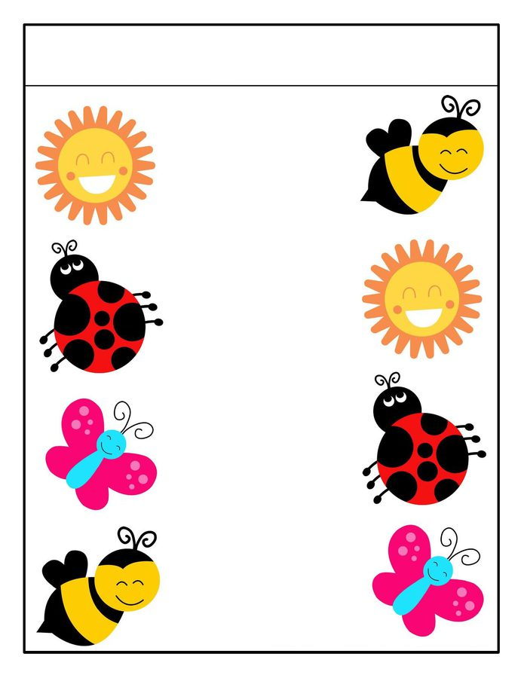

Pokoloruj obrazek☺

